Tisztelt Card Bazaar!

Az alábbi szöveggel és betűtípusokkal szeretném kérni, hogy készítsék el a meghívót.  
A meghívóhoz az van írva, hogy 1 betétlap tartozik hozzá. Szeretném megkérdezni, hogy a lap minkét oldalára lehet e nyomtatást kérni?  
A második oldal lenne, amihez beillesztettem a képet, viszont arról csak az ábra kellene, nem tudom lehetséges e erről a képről kivágni, vagy ha önöknek egyszerűbb ez alapján készíteni egy hasonlót. Az előételes és a köszöntős részre nincs szükségem, illetve a díszítésre sincs, ami a lap szélén található.   
Ha jól láttam küldenek a tervekről is képet, amihez megadom az email címem: renata.lantos96@gmail.com

Előre is köszönöm szépen munkájukat.

Köszönettel: Lantos Renáta

1. oldal

,,Pont jókor jössz, mert ez a nap legjobb része.  
- Melyik az a rész?  
- Az, amikor te meg én mi leszünk”   
/Winnie the pooh/

Csak neked áruljuk el, hogy maradék eszünket is elvesztve  
2020. július 4.-én megbilincseljük egymást.  
Szeretettel várunk e nagy napon, hogy szem és fültanúja légy e világraszóló eseménynek.

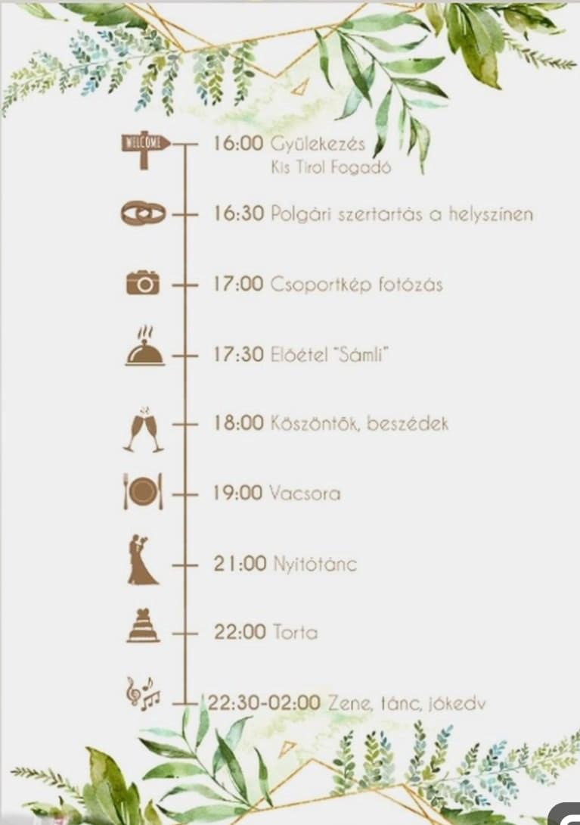Helyszín: *Törökbálint Munkácsy Mihály 83, Házasság kötő terem*, utána vacsora és szórakozás Törökbálint Idamajor 20, Kecskevilág.

2. oldal

15.00 Gyülekező

16.00 Szertartás

18.00 Fotók

19.00 Vacsora

21.00 Nyitótánc

22.00 Torta

24.00 Zene, tánc ameddig csak bírjuk